暴雨排查暖民心 协助特困户申报综治保险

近日，路家村镇民政办开展汛期困难群众住房安全专项排查走访中发现赵家垴村特困对象赵某家中房屋因暴雨出现漏雨问题，存在安全隐患。
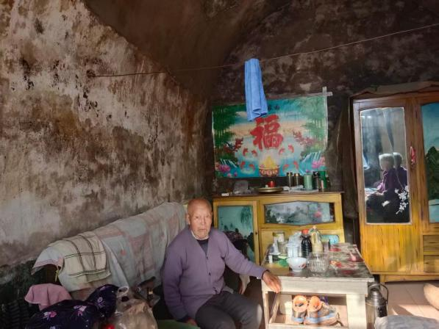
工作人员现场查看房屋受损情况，安抚群众情绪，详细讲解综治保险理赔相关政策，协助整理受损照片、身份证明等材料，指导其申报保险，高效推进定损与赔付各环节工作，快速完成全部定损与赔付流程，减轻维修带来的经济压力。
下一步，民政办将持续做好低保、特困等困难群众住房巡查，及时排查化解安全隐患，切实守护困难群众生命财产安全。

